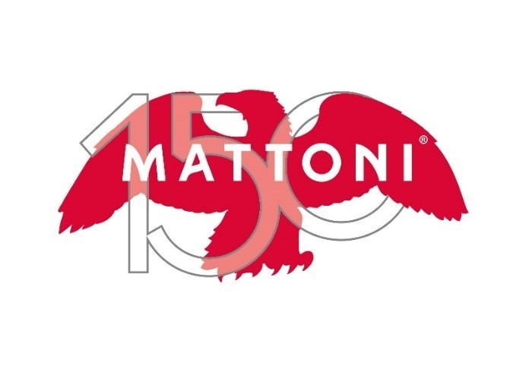
Mattoni orel v nové podobě láká na filmový festival ve Varech

Praha, 26. května 2023
Z partnerství společnosti Mattoni a MFF KV mohou návštěvníci karlovarského filmového festivalu těžit již třetím rokem. Vizuálním symbolem tohoto spojení se stal velkoformátový Mattoni orel, který se pravidelně „převléká“ do oficiálního festivalového vizuálu.
Nejinak je tomu i letos, kdy byl přelepen do slavnostní černé s motivem barevných linií číslic odkazujících k 57. ročníku MFF KV. „Partnerství společnosti Mattoni a filmového festivalu ve Varech představuje synergii dvou ikonických sil, které sdružuje vášeň pro umění a kvalitu. Spojujeme tradici s inovací a slavíme umění ve všech podobách. Věřím, že se nová přeměna Mattoni orla zalíbí jak návštěvníkům festivalu, tak i všem ostatním, kteří jej budou míjet po cestě do Karlových Varů,” komentuje změnu Ondřej Postránský, generální ředitel Mattoni 1873.
Ke spolupráci se vyjádřil také výkonný ředitel MFF KV Kryštof Mucha. „Jsme rádi, že společnost Mattoni 1873 patří k festivalovým partnerům, protože obě značky symbolizují dlouholetou tradici spojenou s Karlovými Vary. Když jsme do Karlových Varů jezdívali kolem poutače Mattoni, říkali jsme si, že by bylo hezké, kdyby mohl orel být ve festivalovém designu. Jsme rádi, že se letos již podruhé objeví v barvách festivalu,“ doplnil.
Mattoni letos slaví své kulaté 150 výročí založení společnosti, a proto bude na festivalu celý týden velkolepě oslavovat. Jako tradičně ve své Mattoni Life Bar zóně u Vřídla nabídne každý večer zdarma open air koncerty tří interpretů (např. Midi lidi, Tata Boys, Meky Tribute, PSH, Ewa Farna, D.Y.K. a spoustu dalších), koktejly připravené z Mattoni produktů i občerstvení ve stáncích.
Karlovarského orla, který stojí u silnice I6 – Žlutice, zdobí nový vizuál od 23. května. Autorem motivu je Jakub Spurný a Aleš Najbrt ze Studia Najbrt.
Mattoni orli jsou neodmyslitelnou součástí míst, kde se nacházejí. O jejich oblíbenosti svědčí unikátní průzkum*, který byl proveden letos v dubnu. Ze všech orlů se ten s vizuálem loňského karlovarského festivalu dostal mezi TOP 3 v oblíbenosti. V průzkumu skončil třetí, za motivem modré oblohy s mraky (D8 Keblice) a zelenomodrou grafikou Míly Fürstové (D1).
O Mattoni orlech
Od roku 1998 KMV instalovaly u českých dálnic a silnic I. třídy cca 20 velkých reklamních poutačů se symbolem orla. Všechny byly umístěny v souladu s tehdy platnou legislativou. Za 20 let se tito orli stali součástí obecného vnímání. Ke dnešku zůstalo 14 orlů, kteří se postupně mění na umělecká díla, jejich plochu tam Mattoni 1873 nabídne pro nekomerční umělecké motivy.
*Průzkum provedla společnost Médea, a.s. V dubnu 2023 realizovala online kvantitativní výzkum, jehož cílem bylo zjistit povědomí lidí o reklamních nosičích značky Mattoni v podobě orlů a jejich přeměně na umělecká díla. Konkrétně se výzkum zabýval tím, jaká je znalost Mattoni orlů, jaké je mezi lidmi povědomí o přeměně klasických orlů na umělecká díla a jak tuto přeměnu lidé hodnotí.

150 let Mattoni

Mattoni, ikonická značka neodmyslitelně spojená s motivem orla již od roku 1873, se za 150 let své existence stala synonymem pro minerálku. Unikátní minerální voda s nezaměnitelnou chutí se rodí v hloubce 125 až 230 metrů v panenské přírodě u Karlových Varů. Jedinečná poloha na rozhraní Krušných a Doupovských hor jí dává střední mineralizaci s vyváženým poměrem vápníku, hořčíku a draslíku pro každý den. Mattoni přináší tu nejkvalitnější vodu pro zdraví, jež je dostupná v přírodní neperlivé, jemně perlivé i perlivé variantě a v široké škále příchutí. Limitovaná edice Mattoni Extra perlivá přináší 150% perlivost ke 150. výročí Mattoni.

„Mattoni je život“

Motto značky rezonuje v dlouhodobé podpoře kulturního a společenského života v České republice. Značka je partnerem Národního muzea, Národního divadla a Národní galerie, spolupracuje s Akademií výtvarných umění i mladými umělci a podporuje sportovní běžecké událostí RunCzech a Mattoni Free Run. Je také hrdým partnerem Mezinárodního filmového festivalu Karlovy Vary, který je jednou z nejprestižnějších akcí v domově této minerální vody.

Úspěšná firma s úctou k tradici

Před 150 lety se na Karlovarsku zrodila nápojová firma úspěšného podnikatele a vizionáře Heinricha Mattoniho. Ten svou neutuchající pílí brzy dosáhl mezinárodního úspěchu a jeho Kysibelka přinášela nejen osvěžení a zdraví svým konzumentům, ale také po celém světě proslavila a zviditelnila karlovarský region. Na tradici rodinné firmy H. Mattoniho navazuje dnešní Mattoni 1873. Z jedné stáčírny minerální vody se postupně rozrostla na lídra středoevropského trhu nealkoholických nápojů s 11 závody v 8 zemích. Přitom si stále zakládá na rodinných hodnotách a chová úctu jak k zakladateli své historie, tak ke karlovarskému regionu. Současnou podobu získala v 90. letech díky výrazným investicím italské rodiny Pasquale. Produkty vyváží do 19 zemí světa a vlastní zahraniční značky minerálních vod v Rakousku, Maďarsku a Srbsku. V ČR, Slovensku, Rakousku, Maďarsku, Srbsku, Černé hoře a Bulharsku je výhradním výrobcem a distributorem nealkoholických nápojů a pochutin značek firmy PepsiCo.

Společenská odpovědnost pro dalších 150 let

Společnost Mattoni 1873 se zaměřuje i na aktivity spojené s ochranou přírody a otázkou ekologie. Mimo důsledné péče o prameny se zaměřuje na ekologičtější železniční přepravu produktů, 100% recyklovatelnost obalů i na ochranu a obnovu druhové rozmanitosti v okolí svých výrobních závodů. Je také zakladatelem iniciativy Zálohujme.cz, která podporuje dlouhodobou udržitelnost nápojového odvětví prostřednictvím lokální a opakované recyklace PET lahví a plechovek "z lahve do lahve", "z plechovky do plechovky".
Další zajímavé informace o společnosti naleznete na Facebooku @Mattoni1873 a LinkedIn.

Kontakt:
Jana Balharová
jana.balharova@amic.cz
606 671 116

